Duoc UC — Escuela de Informática y Telecomunicaciones
Ingeniería en Informática

HouseFound
Plataforma de adopción responsable de mascotas

Mapa Mental
Visión general del proyecto en una sola página

Asignatura | CAPSTONE (APT122) - Fase 2
Fase | Fase 2 — Desarrollo del proyecto
Integrantes | Orlando Espinoza  Martín Guzmán  Benjamín Ormazábal  Patricio Cárcamo
Docente | Marco Antonio Valenzuela Contreras
Sección | 004D
Repositorio | https://github.com/OrlandoIsaias/CAPSTONE
Fecha | 30 de septiembre de 2026
Control de versiones
Versión | Fecha | Autor | Descripción del cambio
1.0 | 30-09-2026 | Patricio Cárcamo | Primera versión. Mapa mental del proyecto con 8 ramas (problema, actores, funcionalidades, motor de matching, arquitectura, objetivos, riesgos y metodología), descripción de cada rama y relaciones entre ellas.
Índice
1. Introducción 3
1.1 Propósito 3
1.2 Alcance 3
1.3 Cómo leer el mapa 3
2. Mapa mental de HouseFound 4
3. Descripción de las ramas 5
4. Relaciones entre ramas 6
5. Referencias 6

1. Introducción

1.1 Propósito
El mapa mental resume en una sola imagen los elementos principales de HouseFound: el problema que origina el proyecto, a quiénes afecta, qué hace la solución, cómo funciona su núcleo técnico, con qué se construye, qué se espera lograr, qué puede fallar y cómo se organiza el trabajo del equipo.
Sirve como punto de partida común para el Squad antes de definir la visión, las épicas y las historias de usuario, y como apoyo visual para presentar el proyecto al docente y a la comisión.

1.2 Alcance
El mapa refleja el estado del proyecto al inicio de la Fase 2 y se construye a partir del Análisis del Caso. No reemplaza a los documentos de detalle: cada rama se profundiza en otro entregable, como se indica en la sección 3.

1.3 Cómo leer el mapa
- El nodo central es el producto: HouseFound, plataforma de adopción responsable de mascotas.
- Cada rama (con su propio color) agrupa un tema del proyecto.
- Las ideas secundarias de cada rama son frases cortas; su explicación está en la sección 3.
- La rama superior (Problema) es el origen del proyecto, y la inferior (Metodología Scrum) es la forma en que el equipo lo construye. Las ramas laterales describen el producto.

2. Mapa mental de HouseFound
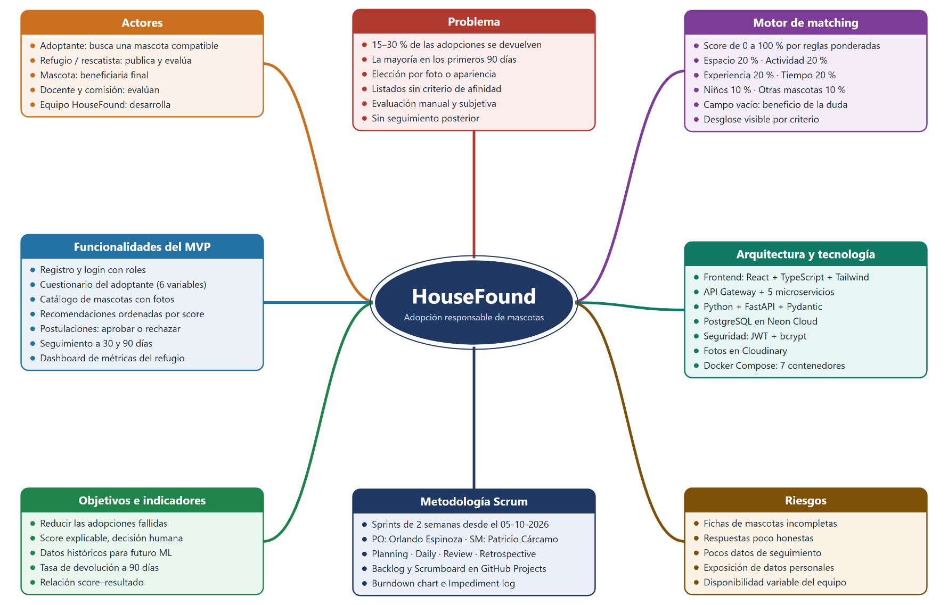
Figura 1. Mapa mental del proyecto HouseFound.

3. Descripción de las ramas
Rama | Qué representa | Se profundiza en
Problema | Entre el 15 % y el 30 % de las mascotas adoptadas en Chile y Latinoamérica se devuelven, la mayoría en los primeros 90 días. Las causas identificadas son la elección por apariencia, la falta de información sobre el adoptante, los listados sin criterio de afinidad, la evaluación manual y subjetiva de los refugios y la ausencia de seguimiento posterior. | Análisis del Caso; Visión del Proyecto
Actores | Los dos usuarios del sistema (adoptante y refugio o rescatista), la mascota como beneficiaria final y los stakeholders del proyecto: el docente y la comisión, que evalúan, y el equipo, que desarrolla. | Mapa de Actores
Funcionalidades del MVP | Lo que el sistema permite hacer: registrarse con rol, completar el cuestionario de estilo de vida, publicar y ver mascotas con fotos, recibir recomendaciones ordenadas por score, postular y gestionar postulaciones, responder encuestas a los 30 y 90 días y consultar las métricas del refugio. | Épicas; Historias de Usuario; User Story Mapping
Motor de matching | Núcleo diferenciador del producto. Compara 6 variables del adoptante con la ficha etológica de la mascota mediante reglas ponderadas y entrega un score de 0 a 100 %. Si un campo de la ficha está vacío, el criterio no penaliza (beneficio de la duda), y el desglose por criterio hace que el resultado sea explicable. | Historias de Usuario; Análisis del Caso
Arquitectura y tecnología | Frontend en React + TypeScript que se comunica solo con un API Gateway; 5 microservicios en Python; base de datos PostgreSQL en Neon; autenticación con JWT y bcrypt; fotos en Cloudinary; todo levantado con Docker Compose en 7 contenedores. | Análisis del Caso; repositorio del proyecto
Objetivos e indicadores | Qué busca lograr el proyecto (reducir las adopciones fallidas con un score explicable, sin reemplazar la decisión humana, y reunir datos para evolucionar a Machine Learning) y cómo se mide: tasa de devolución a 90 días y relación entre el score y el resultado real de la adopción. | Visión del Proyecto; Impact Mapping
Riesgos | Lo que podría impedir que la solución funcione: fichas de mascotas incompletas, respuestas poco honestas en el cuestionario, pocos datos de seguimiento, exposición de datos personales y disponibilidad variable del equipo. | Análisis del Caso; Registro de impedimentos
Metodología Scrum | Cómo se organiza el trabajo: sprints de 2 semanas desde el 5 de octubre de 2026, Orlando Espinoza como Product Owner y Patricio Cárcamo como Scrum Master, los eventos de Scrum y sus artefactos en GitHub Projects. | Squad y Responsabilidades; documentos de cada sprint
Tabla 1. Ramas del mapa mental.

4. Relaciones entre ramas
Las ramas no son independientes. Las principales relaciones que muestra el mapa son:
- Problema → Funcionalidades y Motor de matching. Cada causa del problema tiene una respuesta en el producto: la elección por apariencia se enfrenta con el score visible antes de postular; la falta de información del adoptante, con el cuestionario obligatorio; los listados sin afinidad, con las recomendaciones ordenadas por score; la evaluación subjetiva, con el desglose por criterio al aprobar o rechazar; y la falta de seguimiento, con las encuestas a los 30 y 90 días.
- Actores → Funcionalidades. Las funcionalidades se reparten entre los dos usuarios: el adoptante completa su perfil, recibe recomendaciones y postula; el refugio publica mascotas, evalúa postulaciones y revisa sus métricas.
- Funcionalidades → Objetivos e indicadores. El seguimiento post-adopción y el dashboard generan los datos con los que se calculan los indicadores de éxito.
- Riesgos → Motor de matching. El beneficio de la duda ante campos vacíos mitiga el riesgo de fichas incompletas, y el score acompaña la decisión humana del refugio sin reemplazarla.
- Arquitectura → Metodología. La división en microservicios permite que cada integrante avance en su servicio dentro del mismo sprint sin bloquear al resto.

5. Referencias
- Equipo HouseFound. (2026). Análisis del Caso, versión 2.0.
- Equipo HouseFound. (2026). Squad y Responsabilidades, versión 1.1.
- Equipo HouseFound. (2026). Repositorio CAPSTONE [Repositorio GitHub]. https://github.com/OrlandoIsaias/CAPSTONE

